高精度秒表与倒计时器系统

项目概述
名称： 高精度秒表倒计时器系统（Verilog/Quartus）
软件： Quartus II
语言： Verilog

代码功能
本项目实现了一个高精度的秒表和倒计时器系统，具备两种工作模式和精确的时间控制功能。系统主要功能包括：
- 高精度秒表功能：实现启动、暂停、复位操作，精度达到10毫秒
- 倒计时器功能：可设置倒计时时间，支持分钟、秒钟、毫秒设置
- 双模式切换：通过模式按键在秒表和倒计时器之间切换
- 实时显示：六位数码管动态显示时间数据，支持小数点显示
- 精确计时：基于100Hz时钟实现10毫秒级精度计时
- 智能控制：按键消抖处理，确保操作稳定性
- 状态指示：LED指示灯显示当前工作模式

代码实现思路

系统架构设计
系统采用模块化设计，主要包含五个核心功能模块：
- 顶层控制模块：集成所有功能模块，实现模式切换和数据路由
- 秒表模块：实现正计时功能，支持启动、暂停、复位操作
- 倒计时模块：实现倒计时功能，支持时间设置和倒计时控制
- 显示模块：六位数码管动态扫描显示，支持小数点显示
- 时钟分频模块：将50MHz时钟分频为100Hz工作时钟

状态机设计
秒表和倒计时模块均采用四状态状态机实现完整的控制流程：
- 空闲状态：系统初始化，等待用户操作
- 计时状态：正在计时或倒计时
- 暂停状态：计时暂停，保持当前时间
- 复位状态：时间清零，准备重新开始

代码结构

模块层次结构
Digital_clock (顶层模块)
├── stopwatch (秒表模块)
├── countdown (倒计时模块)
├── display (显示控制模块)
├── set_mode (模式设置模块)
└── fenping (时钟分频模块)

模块功能描述
- Digital_clock.v：顶层模块，集成所有功能模块
- stopwatch.v：秒表功能模块，实现正计时
- countdown.v：倒计时功能模块，支持时间设置
- display.v：显示控制，支持六位数码管动态扫描
- set_mode.v：模式切换控制，LED状态指示
- fenping.v：时钟分频，50MHz→100Hz

显示系统设计
系统采用六位数码管动态扫描显示，显示格式为：
- 秒表模式：分 秒.毫秒（如：12 34.56）
- 倒计时模式：分 秒.毫秒（如：05 30.00）
其中秒和毫秒之间的小数点通过特殊段选码实现，提高显示可读性。
- 工程文件
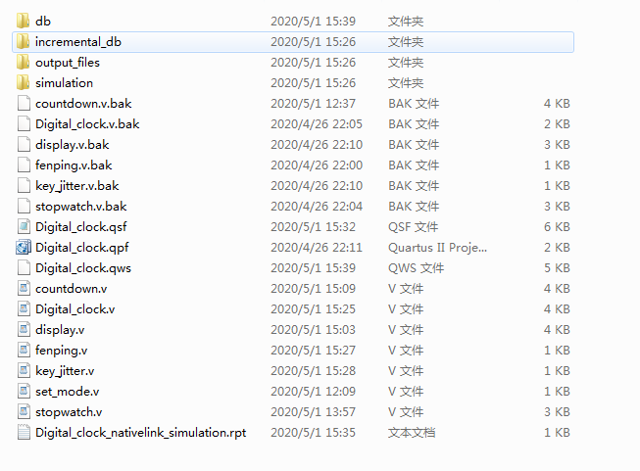

- 程序文件
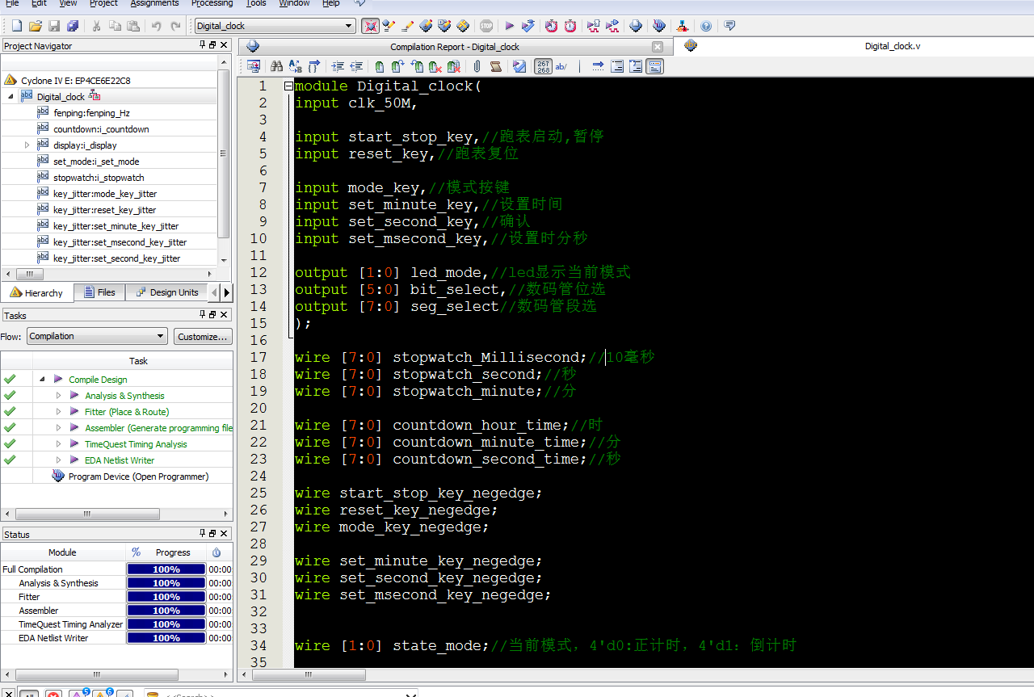

- 程序编译
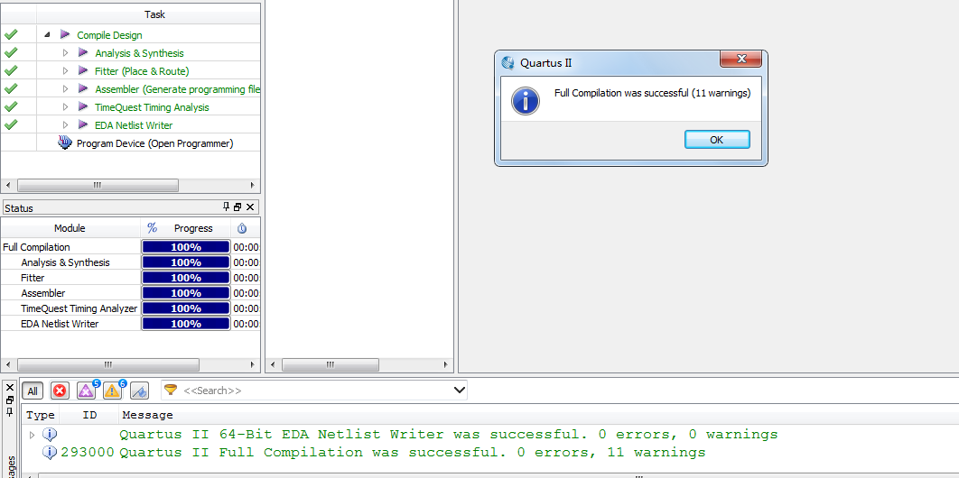

- RTL图
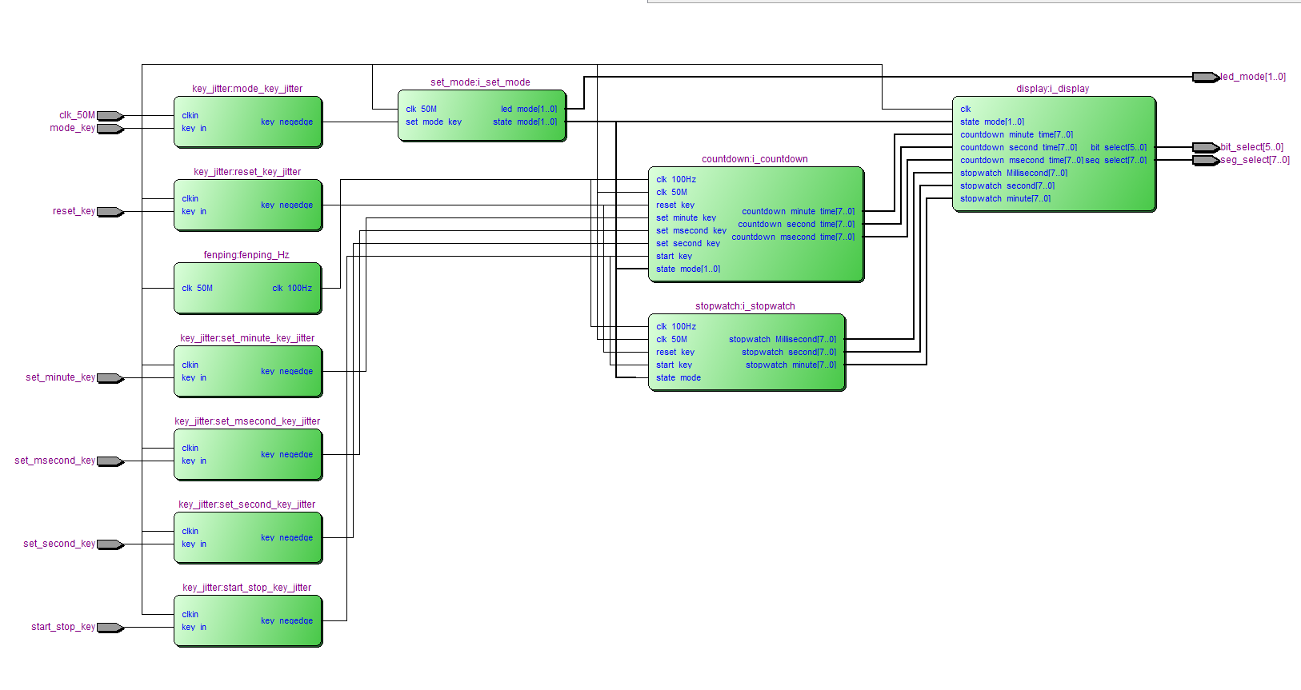

- 管脚分配
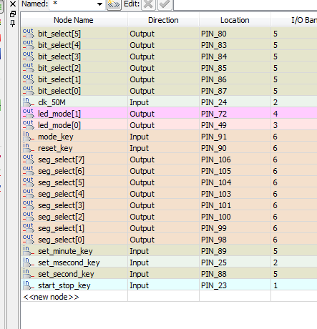

- Testbench
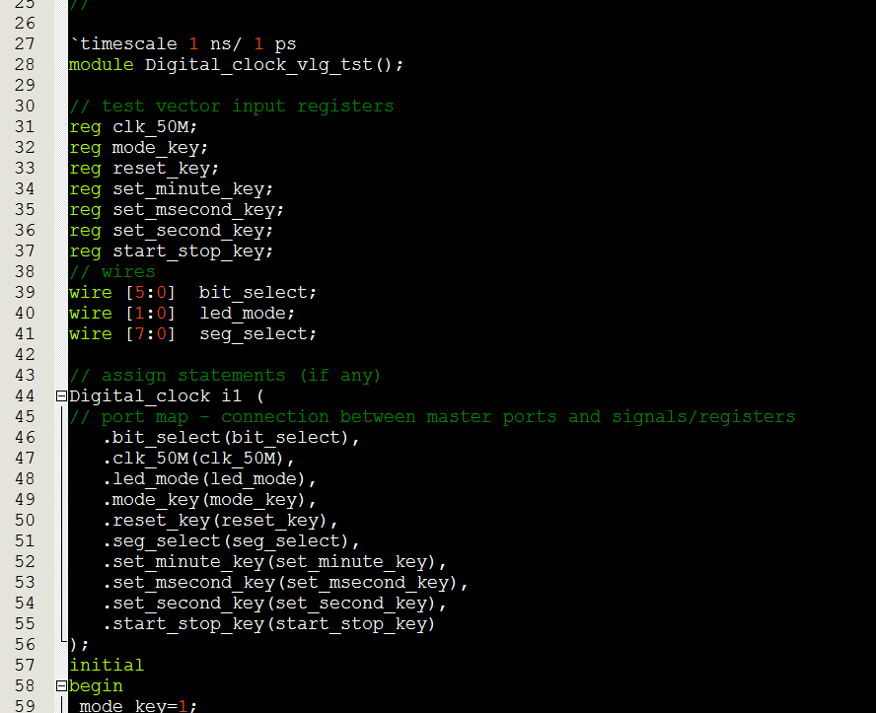

- 仿真图
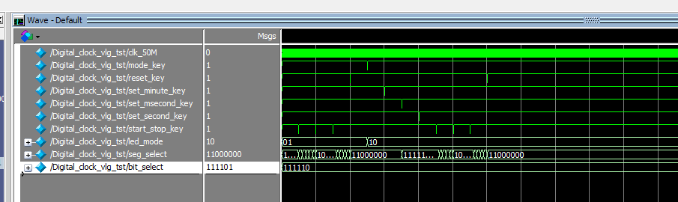

分频模块
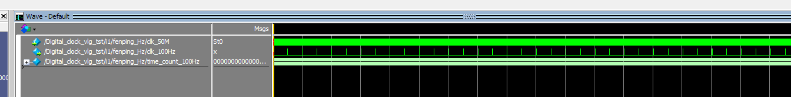

倒计时模块
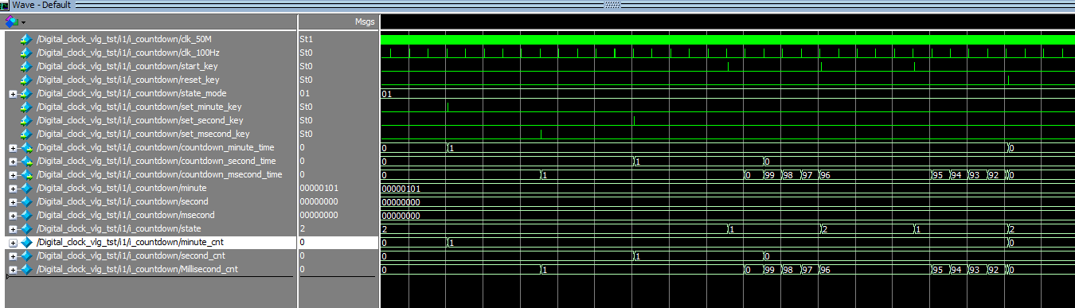

正计时模块
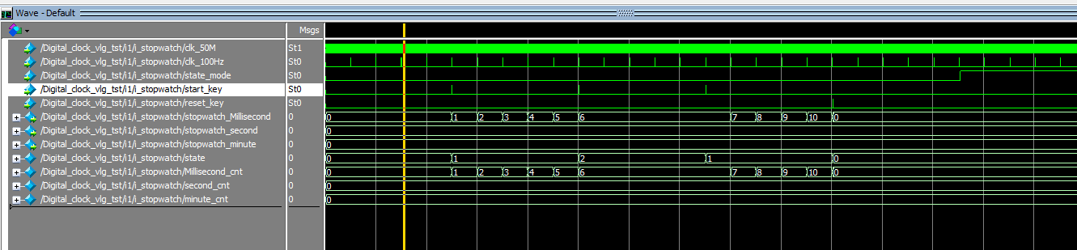

显示模块
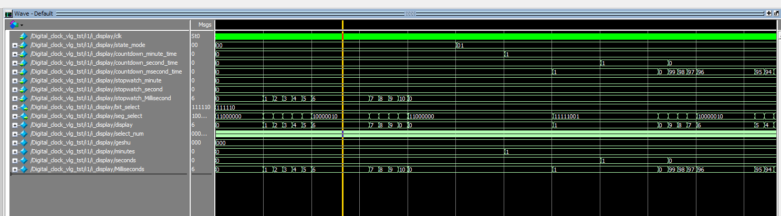

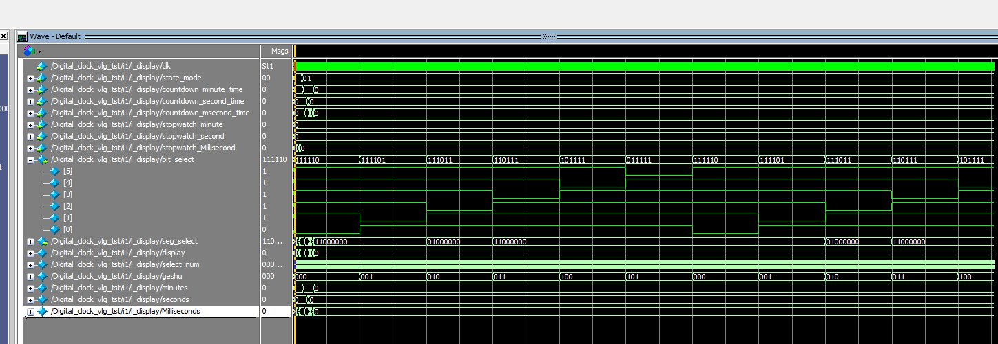

按键模块
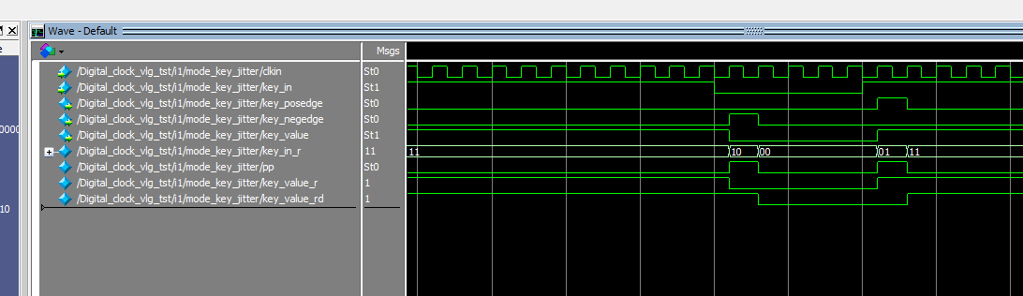

模块控制模块
